ASESOR : yudianto sujana, S.Kom.,M.Kom  
ASESI : Syahharbanu  
TANGGAL : 23 Maret 2023

Aplikasi Kalkulator Sederhana

Bahasa Pemrograman : PHP   
Database : MySQL

DFD :

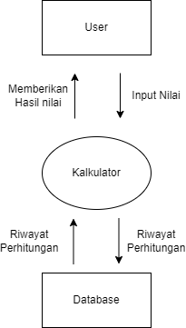

ERD :

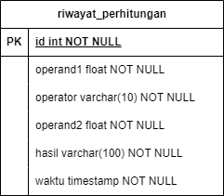

Testing aplikasi :

|  |  |  |  |  |  |
| --- | --- | --- | --- | --- | --- |
| No. | Scenario pengujian | Test case | Hasil yang diharapkan | Hasil pengujian | kesimpulan |
| 1. | Menguji semua tombol yang ada di halaman awal | Klik all tombol | Semua tombol berfungsi dengan baik | Sesuai harapan | Valid |
| 2. | Menguji semua operasi | Operasi | Semua operasi dapat digunakan dengan benar | Sesuai harapan | Valid |
| 3. | Menguji tombol hapus riwayat | Klik tombol hapus riwayat | tombol hapus riwayat dapt berfungsi dengan benar | Sesuai harapan | valid |

PANDUAN PENGGUNAAN

1. Halaman kalkulator Sederhana

* Terdapat colom inputan untuk angka pertama dan kedua, operator sebagai operasi.
* Terdapat select untuk memilih metode perhitungan.
* Terdapat button hitung sebagai pemrosesan perhitungan yang sudah inputkan.
* Riwayat akan otomatis muncul Ketika perhitungan selesai.
* Terdapat button hapus riwayat untuk menghapus riwayat perhitungan.
* Ketika perhitungan pada riwayat di klik maka hasil perhitungan akan otomatis masuk kedalam kolom pertama sehingga bisa dilakukan perhitungan lanjutan atau operasi aritmatik.

